Les calculatrices sont autorisées.
N.B. : Le candidat attachera la plus grande importance à la clarté, à la précision et à la concision de la rédaction. Si un candidat est amené à repérer ce qui peut lui sembler être une erreur d'énoncé, il le signalera sur sa copie et devra poursuivre sa composition en expliquant les raisons des initiatives qu'il a été amené à prendre.
Les candidats doivent respecter les notations des énoncés et préciser, dans chaque cas, la numérotation de la question traitée.
L'épreuve comporte deux problèmes totalement indépendants.
PROBLEME A: FABRICATION DE FILMS PHOTOGRAPHIQUES PAR DEPOT CONTINU DE SUBSTANCE PHOTOSENSIBLE
Ce problème a pour but d'étudier la physique du dépôt d'une substance photosensible sur un ruban plastique tel qu'il est réalisé dans l'industrie. Le ruban est tiré à vitesse constante après un passage dans un bain contenant la substance active pour fabriquer la pellicule photographique.
Aucune connaissance sur la tension superficielle (la force capillaire) n'est requise pour traiter ce problème.
Dans ce problème, on prendra pour la constante de Boltzmann: $k_{B}=1,{38.10}^{−23}{ J}^{−K^{−1}}$, l'accélération de la pesanteur: $g=10 m.s^{−2}$ et pour la tension superficielle de l'eau $γ_{\text{eau }}=72,8⋅{10}^{−3}SI$.
A. 1 TENSION SUPERFICIELLE
Considérons deux phases en équilibre, un liquide et sa vapeur, séparées par une interface d'aire $A$. En prenant en compte les interactions entre molécules, on montre que l'interface porte une énergie $E$, positive et proportionnelle au nombre de molécules situées en surface.
A.1.1 Justifier que cette énergie est proportionnelle à la surface de l'interface. On écrira $E=γA$. La constante $γ$ est appelée tension de surface, et dépend du matériau.
A.1.2 Quelle est l'unité, dans le système international de $γ$ ? Donner son ordre de grandeur.
A. 2 LOI DE LAPLACE
La traversée d'une interface courbe (sous l'effet de la tension superficielle) s'accompagne d'un saut de pression. Nous allons quantifier, dans cette question, ce saut de pression. Considérons, alors, la gouttelette sphérique de rayon $R$ de la figure 1 .
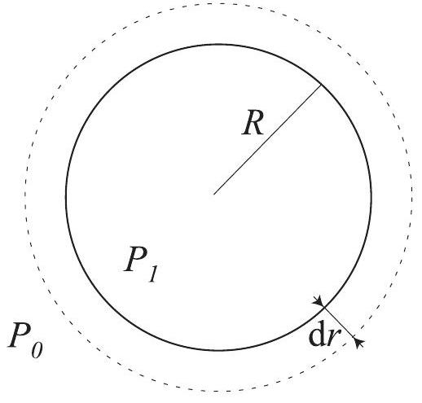
Figure 1 : gouttelette liquide
A.2.1 Quel est l'accroissement $dS$ de la surface de la gouttelette, lorsque le rayon passe de $R$ à $R+dr$ ?
Quel est l'accroissement d'énergie $dE$ de l'interface, en fonction de $γ,R$ et $dr$ ?
A.2.2 Calculer le volume élémentaire balayé par la surface de la gouttelette, lorsque le rayon passe de $R$ à $R+dr$.
On appelle $P_{1}$ la pression qui règne à l'intérieur de la gouttelette et $P_{0}$ la pression extérieure. On pose $ΔP=P_{1}−P_{0}$ la différence de pression. Calculer le travail des forces de pression sur la surface sphérique de la gouttelette pour la faire gonfler de $R$ à $R+dr$.
A.2.3 En écrivant l'égalité entre le travail des forces de pression et l'accroissement d'énergie $dE$ de la surface de la gouttelette, déduire la loi de Laplace qui relie la différence de pression à $γ$ et à $R$. L'écrire sous la forme suivante, en précisant la valeur du coefficient $α$ :
$$ΔP=α\frac{γ}{R}$$
A.2.4 Application numérique : on considère une gouttelette d'eau de $100μ m$ de rayon. Quelle est la surpression correspondante ?
A. 3 HYDRODYNAMIQUE DE MOUILLAGE
A.3.1 Équations générales
Nous considérons une lame liquide d'épaisseur $h(x)$, s'écoulant sur un solide plan de cote $y=0$ (voir la figure 2).
Le liquide est caractérisé par sa viscosité $η$, par sa tension superficielle $γ$ et par sa masse volumique $ρ$. Autour du liquide, se trouve une phase vapeur à la pression $P_{0}$ et de viscosité négligeable. Nous cherchons à déterminer le champ de vitesse $\vec{v}$ au sein du fluide.
On rappelle l'équation de Navier-Stokes : $ρ\left[\frac{∂\vec{v}}{∂t}+(\vec{v}⋅\vec{grad})\vec{v}\right]=−\vec{grad}P+ρ\vec{g}+η\vec{Δ}\vec{v}$ où $η$ est la viscosité dynamique du fluide.
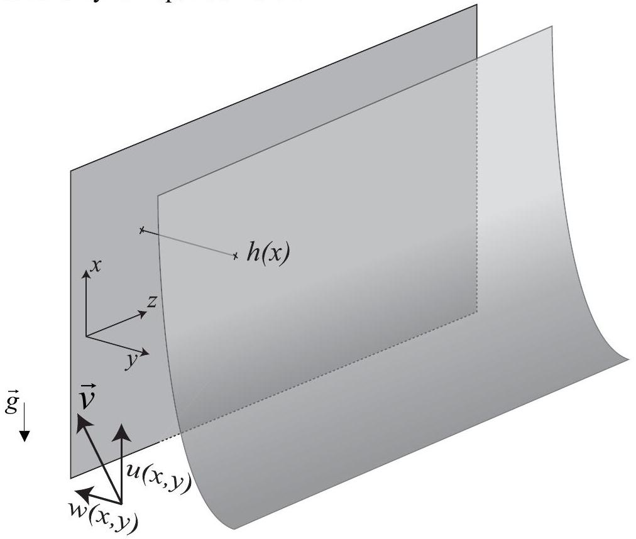
Figure 2 : écoulement d'une lame de liquide sur une paroi solide verticale
A.3.1.a Que vaut $div(\vec{v})$ si le fluide est incompressible ?
On note $u$ et $w$ les composantes de la vitesse $\vec{v}$ selon $x$ et $y$, soit :
$$\vec{v}(x,y)=u(x,y){\vec{e}}_{x}+w(x,y){\vec{e}}_{y}$$
A.3.1.b Donner, à partir de l'équation de Navier-Stockes et de l'équation sur $div(\vec{v})$, les trois équations, aux dérivées partielles, auxquelles satisfont les composantes $u$ et $w$.
A.3.2 Approximation de lubrification
On suppose le film mince c'est à dire d'épaisseur $h$, négligeable devant la longueur caractéristique $L_{0}$, le long de l'écoulement. Appelons $U$ et $W$ respectivement les ordres de grandeur des composantes longitudinale et transversale de la vitesse du fluide.
A.3.2.a Montrer, à partir de la valeur de $div(\vec{v})$, que la vitesse transversale peut être négligée.
Montrer que l'on peut négliger les termes $\frac{∂u}{∂x}$ et $\frac{∂^{2}u}{∂x^{2}}$.
La longueur caractéristique de l'écoulement est $L_{0}$, suivant l'axe ( $Ox$ ). On suppose que le nombre de Reynolds $R_{e}=\frac{ρL_{0}U}{η}$ est petit devant 1. Montrer qu'en régime permanent :
$η\frac{∂^{2}u}{∂y^{2}}=\frac{∂P}{∂x}+ρg$ et $\frac{∂P}{∂y}=0$.
A.3.2.b Que dire de la pression dans l'épaisseur du film ?
Au même ordre en $(h/L)$, la courbure de l'interface se réduit à $\frac{1}{R}≈−\frac{∂^{2}h}{∂x^{2}}$. Quelle est l'expression, obtenue à partir de la loi de Laplace, de la pression $P$ dans la lame de liquide, en fonction de $P_{0}$, de $−\frac{∂^{2}h}{∂x^{2}}$ et de $γ$ ?
A.3.3 Dépôt sur une plaque tirée d'un liquide mouillant
Si la plaque animée de la vitesse $V$ est tirée verticalement du bain de liquide (cf. figure 3), le film d'épaisseur $e$ qu'elle entraîne est mince. En effet, le film n'existerait pas en l'absence d'entraînement et même s'il y a un film microscopique de mouillage.
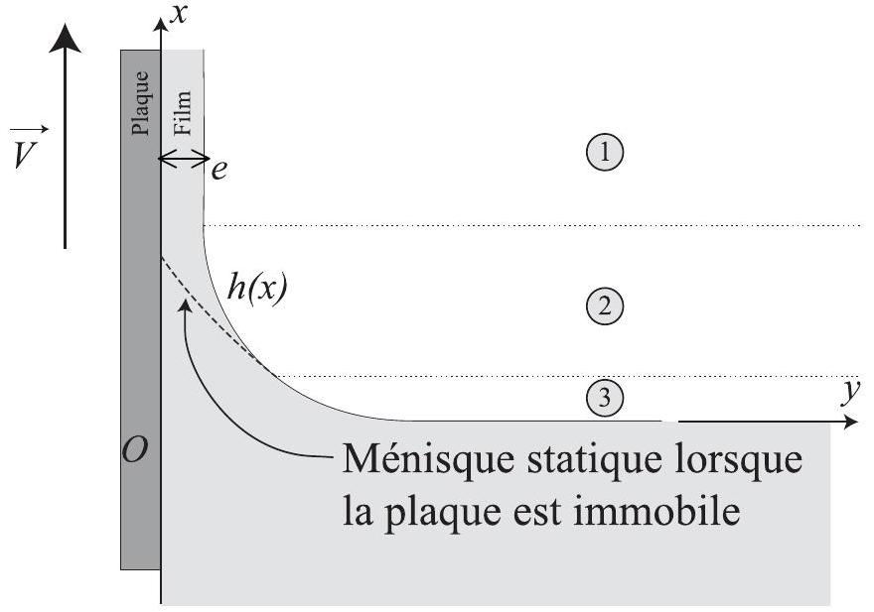
Figure 3 : entraînement d'un film par la plaque tirée d'un bain de liquide
Les trois zones indiquées sur le schéma correspondent aux situations suivantes :
- zone (1) film de mouillage d'épaisseur e
- zone (2) ménisque «dynamique»
- zone (3) ménisque «statique», obtenu lorsque la plaque est immobile.
Ce sont les interfaces qui jouent les rôles primordiaux :
- l'interface solide/liquide : à cause de sa viscosité, le liquide près du solide va à la vitesse $V$ du solide, et donc part avec lui ;
- l'interface liquide/vapeur : elle est déformée par le mouvement du solide ; cette déformation est limitée par la tension superficielle du liquide.
Les forces visqueuses et capillaires jouent donc des rôles antagonistes.
Le nombre qui compare ces forces (écrites par unité de longueur) s'appelle le nombre capillaire, noté Ca. Il est défini comme le rapport de l'ordre de grandeur des forces visqueuses aux forces capillaires : $Ca=\frac{ηV}{γ}$.
A.3.3.a Que vaut la vitesse du fluide en $y=0$ ?
Que vaut le cisaillement du fluide (défini par $\frac{∂u}{∂y}$ ) à l'interface liquide-air $(y=e)$ ?
A.3.3.b Dans la zone du film d'épaisseur $e$, l'équation de Navier-Stockes se réduit à : $η\frac{∂^{2}u}{∂y^{2}}≈ρg$. Donner le profil de vitesse $u(x,y)$, en admettant que cette vitesse ne dépend pas de $x$. On montrera que $u(y)=βy^{2}−λy+V$, où l'on donnera l'expression des constantes $λ$ et $β$. Exprimer le débit volumique $Q$ de liquide, par unité de longueur de la plaque (dans la zone du film mince), en fonction de $V,e,ρ,g$ et $η$.
A.3.3.c Si on suppose que le nombre capillaire est proche de 1 , l'épaisseur du film est telle que le débit volumique $Q$ par unité de longueur est maximal. Donner l'expression de l'épaisseur du film $e$, en fonction du nombre capillaire Ca et de la constante $κ^{−1}$. Cette relation porte le nom de loi de DERJAGUIN.
A.3.3.d En fait, il est peu probable d'avoir $Ca$ proche de 1. Dans le cas où le nombre capillaire est petit, l'épaisseur du film est donnée par la loi de LANDAU :
$$e≈κ^{−1}{Ca}^{2/3}$$
Dans ce cas, exprimer le nombre de Reynolds de l'écoulement en fonction de $Ca$, et du paramètre $Λ=η^{2}\sqrt{\frac{g}{ργ^{3}}}$.
A.3.3.e Application numérique : que vaut le nombre capillaire pour lequel on a un nombre de Reynolds voisin de 1 , pour de l'eau dont le coefficient de viscosité vaut $η={10}^{−3}SI$ ? À quelle vitesse $V$ de tirage de la plaque ce nombre correspond-il ?
A. 4 DRAINAGE DES FILMS
Une fois fabriqué, le film n'est plus soumis qu'à la gravité, ce qui va l'amincir par le haut. La paroi solide est maintenant immobile. Le fluide va s'écouler vers le bas, ainsi nous prendrons dorénavant l'axe des $x$ vers le bas.
A.4.1 Exprimer le débit volumique algébrique par unité de longueur $Q$. Il faudra faire attention au signe de $Q$, l'écoulement du liquide se faisant vers le bas.
A.4.2 On note $h(x,t)$ l'épaisseur du film (voir figure 4) qui dépend maintenant à la fois du temps $t$ et de la position $x$ : le film, qui n'est pas alimenté, s'amincit par le haut. Soit $L(t)$ la longueur de la zone amincie à l'instant $t$. On a bien évidemment $h(L(t),t)=e$. En écrivant la conservation de la matière, sur une tranche comprise entre les plans de cote $x$ et $x+dx$ et de largeur unité, montrer que :
$$\frac{∂h}{∂t}=−\frac{ρg}{η}h^{2}\frac{∂h}{∂x}\text{ (1). }$$
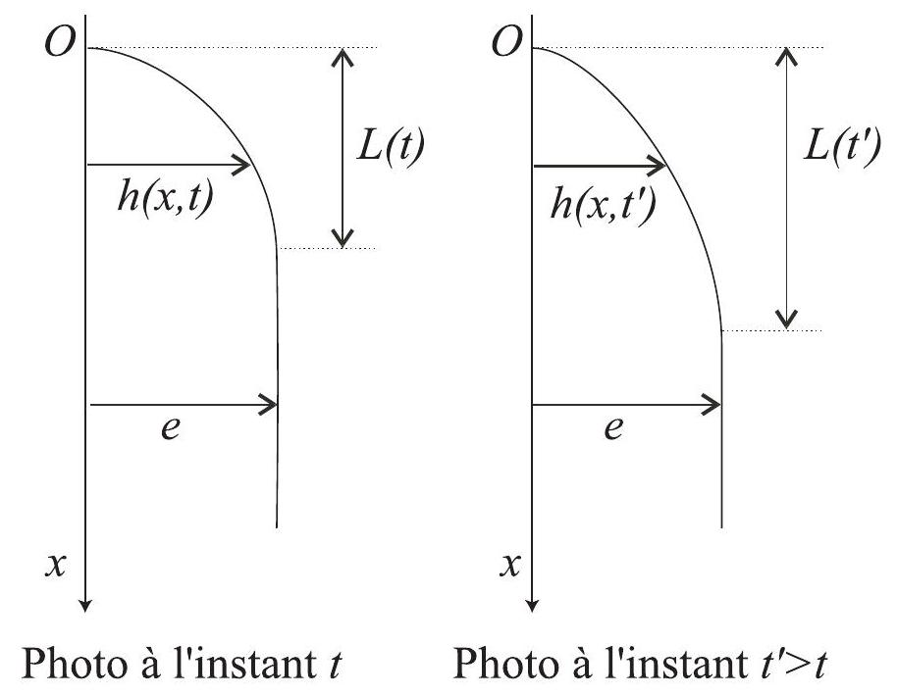
Figure 4 : drainage d'un film sous l'effet de la pesanteur
A.4.3 Une solution de l'équation (1) est $h=e:$ le bas du film est une zone plate. En haut, le film s'amincit. On se propose de rechercher une solution de l'équation (1) sous la forme $h=Ax^{α}t^{β}$. Que valent $A,α$ et $β$ ? On rappelle que la zone amincie s'étend sur une longueur notée $L$.
Montrer que $L(t)=e^{2}\frac{ρg}{η}t$, c'est à dire que cette extension progresse linéairement avec le temps.
En déduire la vitesse de progression de la zone amincie.
A.4.4 Comment doit-on choisir la vitesse de retrait de la plaque, pour que la couche d'épaisseur $e$ ait une épaisseur maximale ?
PROBLÈME B : ÉTUDE D'UN PLASMA
Les questions de ce problème constituent une suite logique et sont donc à traiter dans l'ordre indiqué. Certaines des questions peuvent donner lieu à une application numérique. Une attention toute particulière y sera donnée lors de la correction de ce problème.
Nota Bene : les vecteurs sont notés en gras, exemple : $E$ pour le champ électrique... Dans tout le problème, i sera le nombre imaginaire pur tel que $i^{2}=−1$.
Dans ce problème, on prendra pour la constante de Planck: $h=6,62.10 ^{−34}$ J.s, le nombre d'Avogadro : $N_{A}=6,{022.10}^{23}$ atomes $/$ mole, la constante de Boltzmann : $k_{B}=1,{38.10}^{−23}{ J}^{−1}$, l'accélération de la pesanteur: $g=9,81 m.s^{−2}$, pour la célérité de la lumière dans le vide $c=2,{998.10}^{8} m.s^{−1},\frac{1}{4π.ε_{0}}={9.10}^{9}SI$ et la masse de l'électron $m_{e−}=9,{11.10}^{−31} kg$.
B. 1 PRÉAMBULE
On considère un petit volume parallélépipédique de longueur $l$ suivant l'axe $Ox$ et de section $S$ contenant de l'hydrogène (se comportant comme un gaz parfait), maintenu à une pression de 1 bar et à une température de ${25}^{∘}C$. Ce gaz est principalement constitué de molécules $H_{2}$ et d'un mélange de protons (ions $H^{+}$) et d'électrons $e^{−}$. Ce mélange est plus ou moins ionisé suivant les conditions physiques qu'on lui impose.
On définit le degré d'ionisation $α$ par:
$$α=\frac{n_{c}}{n_{c}+n_{o}}$$
où $n_{c}=n_{e^{−}}=n_{p}$ est la densité volumique d'électrons et de protons, et $n_{o}$ la densité volumique d'atomes non ionisés. On suppose qu'on est en présence d'un plasma fortement ionisé, de degré d'ionisation $α={10}^{−3}$.
B.1.1 Calculer la densité volumique $n_{H_{2}}$ de molécules d'hydrogène. Application numérique.
B.1.2 En déduire la densité volumique $n_{e^{−}}$d'électrons non liés. Application numérique.
B.1.3 Quel est l'ordre de grandeur du rapport des masses $m_{p}/m_{e^{−}}$, entre un noyau d'hydrogène ( $m_{p}$ ) et un électron ( $m_{e^{−}}$) ? On négligera la différence de masse entre un atome d'hydrogène $H$ et un ion hydrogène $H^{+}$(proton). Application numérique.
B. 2 DENSITÉ DE CHARGE
D'après la définition d'un plasma, le gaz contenu dans l'enceinte est composé d'un nombre égal d'électrons et d'ions positifs, uniformément distribués. On applique une brève impulsion de champ électrique $E$, parallèle à l'axe $Ox$. On supposera que cette impulsion a une durée $dt$, suffisamment courte pour que les protons n'aient pas le temps de bouger. Sous l'effet de cette impulsion, les électrons, initialement situés en $x$, subissent un déplacement $ξ(x,t)$.
B.2.1 On considère le parallélépipède de section $S$ et de très faible épaisseur, situé entre $x$ et $x+Δx$. Déterminez le nombre $ΔN_{e}$ d'électrons compris initialement dans le volume $ΔV$ correspondant.
B.2.2 Après avoir appliqué l'impulsion, l'ensemble de ces charges se retrouvent dans un volume $ΔV^{′}$. Exprimer $ΔV^{′}$ et $ΔV$ en fonction de $\frac{∂ξ}{∂x}$.
B.2.3 En supposant que la variation de volume est très faible devant le volume considéré, déduire de B.2.2 l'expression de la densité d'électrons $n^{′} _{e^{−}}(x,t)$.
B.2.4 En déduire la densité volumique de charge $ρ(x,t)=ρ_{tot}(x,t)$ dans le plasma.
B.2.5 Que représentent physiquement les termes différentiels $\frac{∂ξ}{∂x}$ et $\frac{∂ξ}{∂t}$ ?
B.2.6 Etablir l'équation qui relie le potentiel $V(x)$ à la densité $ρ(x)$ de charge d'espace. On utilisera pour la relation entre $E$ et $V$, la formule issue de l'électrostatique.
B.2.7 Quel est le «nom» de cette équation ?
B.2.8 En déduire l'équation différentielle qui relie le potentiel $V(x,t)$ au déplacement $ξ(x,t)$.
B. 3 FRÉQUENCE PLASMA
B.3.1 Donner l'expression de la force $F(x,t)$ subie par une charge élémentaire (électron), du fait de la présence du potentiel $V(x,t)$.
B.3.2 En utilisant le résultat de B.2.8, déterminer sa dépendance en $ξ(x,t)$, sachant que $ξ(x,t)$ est nul lorsque l'on n'applique aucun champ électrique extérieur. Dites pourquoi la constante d'intégration que vous avez été amené à introduire doit être nulle.
B.3.3 En déduire l'équation différentielle du second ordre en t qui régit le comportement temporel de $ξ$.
B.3.4 Donner sa solution.
B.3.5 En déduire l'expression de la pulsation plasma $ω_{Pe^{−}}$des électrons. Application numérique.
B.3.6 Par analogie, donner l'expression de la pulsation plasma $ω_{Pp}$ des protons. Application numérique.
B.3.7 Déterminer et commenter le rapport $\frac{ω_{Pe^{−}}}{ω_{Pp}}$. Application numérique.
B. 4 COURANTS PLASMA
On soumet maintenant le plasma à un champ électrique alternatif $E=E_{ω}⋅e^{iωt}$ selon x de pulsation $ω$. Dans un premier temps, on négligera les collisions.
B.4.1 Dans ces conditions expérimentales, déterminer l'expression du vecteur vitesse $v$, en fonction du champ électrique appliqué $E$, en notation complexe.
B.4.2 En déduire la densité de courant électronique $J_{e^{−}}(t)$ pour une densité électronique $n_{e^{−}}$ constante.
B.4.3 Quelle est l'avance de phase de cette densité de courant $J_{e^{−}}(t)$ par rapport au champ appliqué $E(t)$ ? En électrocinétique, à quel type de comportement correspond une telle relation?
B.4.4 Déduire, par analogie, la densité de courant ionique $J_{p}(t)$ pour une densité électronique constante. Comparer au courant électronique.
B.4.5 Déterminer la densité de courant de déplacement $J_{D}$.
B.4.6 Quelle est la relation de phase entre cette densité de courant et le champ appliqué ? En électrocinétique, à quel type de comportement correspond une telle relation ?
B.4.7 Le courant de protons pouvant être négligé, déterminer la relation entre le courant total $J_{\text{Tot }}(t)$ et le champ appliqué.
B. 5 PLASMA À PRESSION AMBIANTE
Pour un plasma à pression ambiante, on tient compte des chocs dans le plasma, via une force proportionnelle à la quantité de mouvement $p$ des électrons (de masse $m_{e}$ ) en mouvement $F=−λp$.
B.5.1 Donner le signe et la dimension du coefficient de proportionnalité $λ$.
B.5.2 Établir l'équation différentielle qui régit la vitesse des électrons dans un plasma soumis à un champ extérieur $E=E_{ω}⋅e^{iωt}$ selon x .
B.5.3 Résoudre complètement l'équation différentielle, sachant qu'à $t=0$ les électrons ont une vitesse $v_{0}$ (selon x ). On donnera la solution sous forme d'une fonction réelle du temps et on posera $φ=−arctan⁡(π/ω)$.
B.5.4 Que devient la vitesse initiale $v_{0}$ ? Donner une représentation graphique (à main levée) de l'évolution temporelle de la vitesse $v(t)$.
B.5.5 Discuter la trajectoire des électrons.
B.5.6 Établir l'équation différentielle qui régit le déplacement des électrons dans un plasma soumis à un champ extérieur $E=E_{o}+E_{ω}⋅e^{iωt}$ selon x avec $E_{o}$ constant dans le temps et l'espace.
B.5.7 Donner, sans calculer les constantes, la forme de la solution physique correspondante.
B.5.8 Établir la solution physique de cette équation (fonction réelle du temps). Les conditions initiales n'étant à ce point pas fixées des constantes arbitraires apparaîtront.
B.5.9 Que devient une éventuelle vitesse initiale $v_{0}$ ? Donner une représentation graphique de l'évolution temporelle de la vitesse $v(t)$.
B.5.10 Discuter la trajectoire des électrons.
B. 6 TORCHE À PLASMA
On cherche à découper une plaque d'acier d'épaisseur ep $=1 cm$, d'une masse volumique de $7,75 g/{cm}^{3}$, à une vitesse de découpe $V_{d}$ de 1 mm par seconde (cf. figure 1). On utilise pour cela un plasma décrit dans la question B.5.3.
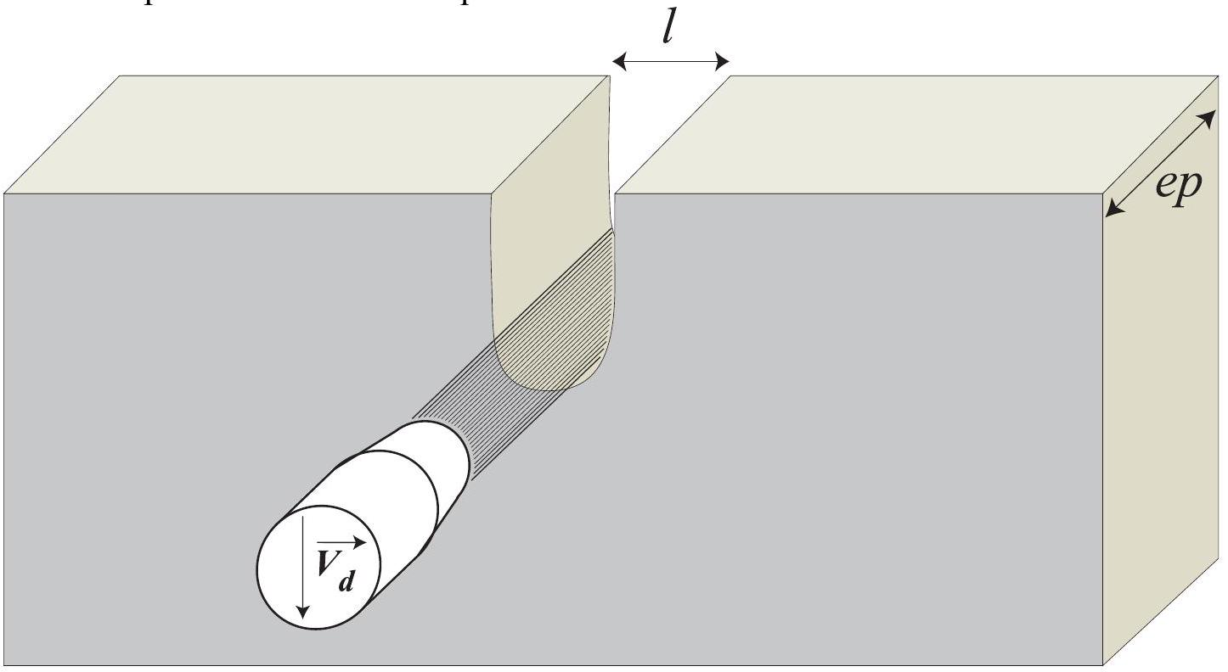
Figure 1: découpe d'une plaque d'acier d'épaisseur ep $=1 cm$
B.6.1 En supposant que l'acier est essentiellement constitué de fer, de masse molaire $ρ_{Fe}=55,845 g/mole$, et sachant que dans les conditions de fonctionnement de la torche, on fait fondre la plaque sur une largeur $l=1 mm$, déterminer le volume $V_{ut}$ de fer fondu par unité de temps et le nombre $N_{Fe}$ d'atomes de Fer que l'on doit délier par seconde pour atteindre la vitesse de découpe prévue. Application numérique.
B.6.2 En supposant que chaque choc électron-fer a assez d'énergie pour délier l'atome de fer touché (soit environ $20eV=20∗1,{610}^{−19} J$ ), quelle devrait être l'intensité du courant d'une telle torche? Application numérique.
B.6.3 Quelle est la puissance (en watt) du jet d'électrons ? Application numérique.
B.6.4 Ces valeurs vous semblent-elles réalistes ? (argumenter)
FIN DU PROBLÈME B
FIN DE L'ENONCE

